优利德坚持仪器+仪表“双引擎”驱动发展战略，2023业绩稳健增长
来源： 仪商网综合
4月18日，优利德发布2023年年度报告。公告显示，优利德2023年营业收入约10.2亿元，同比增加14.44%；归属于上市公司股东的净利润约1.61亿元，同比增加37.46%；归属于上市公司股东的扣除非经常性损益的净利润1.52亿元，同比增长41.30%；基本每股收益1.46元，同比增加37.74%。拟每10股派发现金红利9.00元(含税)。
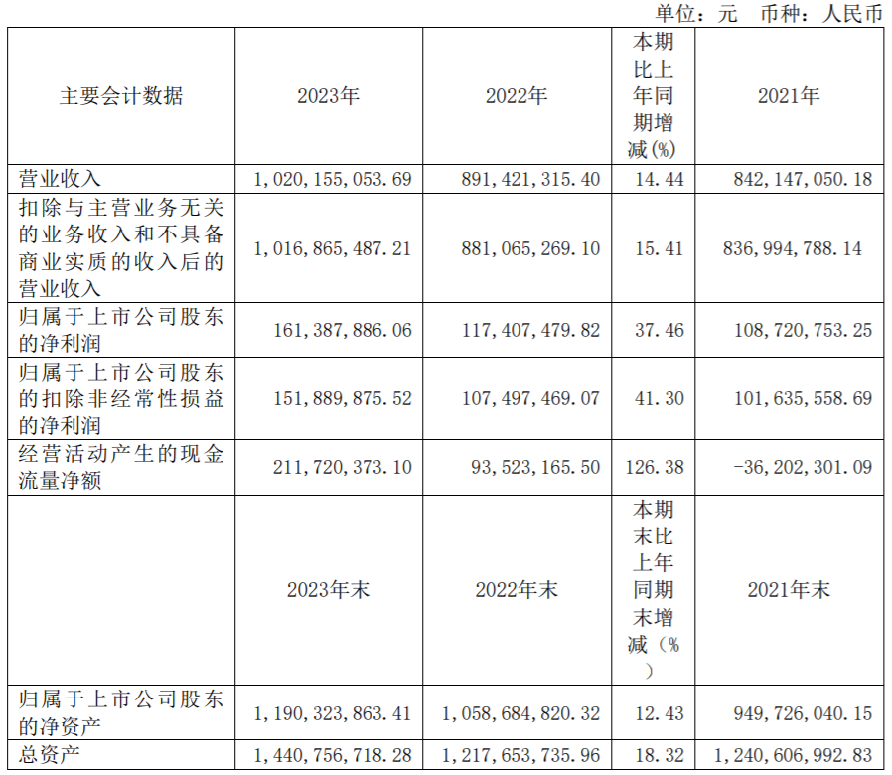
报告期内，优利德实现主营业务收入10.17亿元，较上年增长15.41%；其中，内销实现收入42,359.40 万元，同比增加 16.04%；出口实现收入 59,327.15 万元，同比增加 14.97%。从产品类别销售看，测试仪器产品线实现收入1.35亿元，同比增长28.98%；通用仪表产品线实现收入6.09亿元，同比增长13.70%；温度与环境测试仪表产品线实现收入2.20亿元，同比增长10.62%；专业仪表产品线实现收入5292.58万元，同比增长26.16%。此外，主营产品毛利率由上年的36.15%上升到43.34%。
优利德表示，2023 年，公司坚持仪器+仪表的“双引擎”驱动发展战略，重点围绕电力及新能源专用仪表、高端红外热成像仪、高带宽示波器、频谱分析仪、源载类仪器、电子元器件测量仪器等专业化、高端化仪器仪表的研发方向，持续进行产品研发创新。
公司紧跟国际前沿技术及发展趋势，深入推进仪表专业化与仪器高端化的产品线进程，持续探索新技术，积极开展自主创新研究，以市场需求为导向，大力推进原有产品的升级迭代及新产品开发，加速拓展前沿技术布局。
报告期内，公司把握市场机遇，加强市场开拓，优化了产品结构，中高端产品销售结构明显提升，专业仪表、测试仪器产品收入较去年同期分别增长了 26.16%及 28.98%；以及受益于大宗商品企稳、人民币贬值等原因，公司主营产品的毛利率有所改善。2023 年度，公司主营产品的毛利率为 43.34%，较 2022 年整体毛利率 36.15%增长了 7.19 个百分点。
随着产品结构的持续优化，公司自 2022 年以来主营产品毛利率逐季提升情况如下图所示：
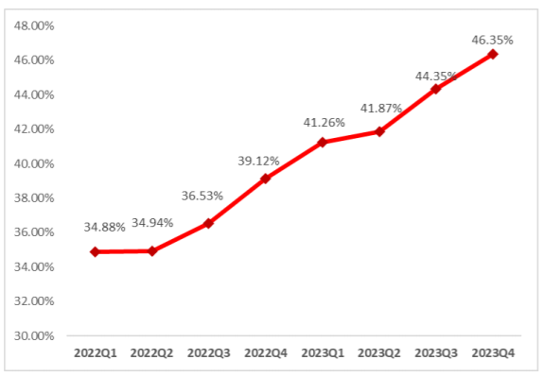
报告期内，专业化、高端化的产品陆续形成销售，公司各产品线毛利率同比增长情况如下图所示：
